Отчет по лаюораторной работе 1

Ромицына Анастасия Романовна НПИбд-02-23

Содержание

# 1 Цель работы

Целью данной работы является приобретение практических навыков установки операционной системы на виртуальную машину, настройки минимально необходимых для дальнейшей работы сервисов.

# 2 Выполнение лабораторной работы

1.Откроем и создадим новую виртуальную машину (рис. 1).

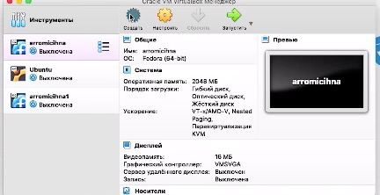

Рис. 1: Создание вертуаьной машины

Укажем имя и тип OC. (рис. 2).

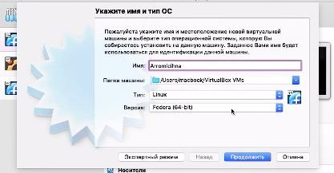

Рис. 2: Создание вертуаьной машины

Укажем объем памяти для нашей виртуальной машины. (рис. 3).

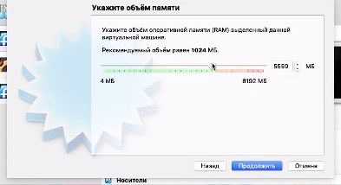

Рис. 3: Указание объема памяти

Выберем нужный файл, скаченный заранее. (рис. 4).

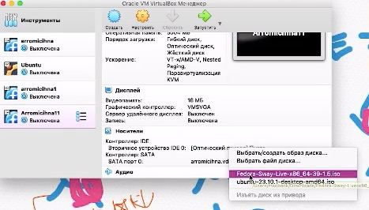

Рис. 4: Выбор файла

Откроем установщик с помощью сочетания клавиш Win+d, выберем нужный язык. (рис. 5).

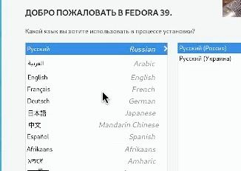

Рис. 5: Установка виртуальной машины

Выберем нужный диск, с достаточным объемом свободной памяьти, запустим установку и после нее выключим виртуальную машину. (рис. 6).

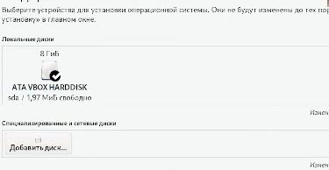

Рис. 6: Выбор диска

Извлечем диск. (рис. 7).

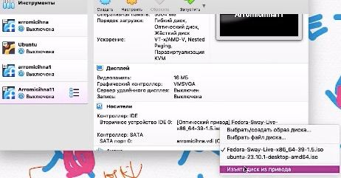

Рис. 7: Извлечение диска

Откроем терминал, и введем команду полного доступа для установки пакетов. (рис. 8).

Переход в root

Рис. 8: Переход в root

Установим обновления. (рис. 9).

Установка обновлений

Рис. 9: Установка обновлений

Установим пандок. (рис. 10).

Установка пандок

Рис. 10: Установка пандок

Установим дистрибутив TeXlive. (рис. 11).

Установка TeXlive

Рис. 11: Установка TeXlive

Усановим все остальные настройки для удобной работы с виртуальной машиной и приступим к выполнению домашнего задния

# 3 Домашнее задание

Версия ядра Linux (Linux version). (рис. 12).

Версия ядра

Рис. 12: Версия ядра

Частота процессора (Detected Mhz processor). (рис. 13).

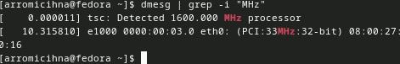

Рис. 13: Частота процессора

Модель процессора (CPU0). (рис. 14).

Модель процессора

Рис. 14: Модель процессора

Объём доступной оперативной памяти (Memory available). (рис. 15).

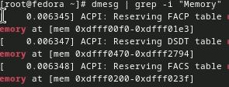

Рис. 15: Объём доступной оперативной памяти

Тип обнаруженного гипервизора (Hypervisor detected). (рис. 16).

Тип обнаруженного гипервизора

Рис. 16: Тип обнаруженного гипервизора

Тип файловой системы корневого раздела. (рис. 17).

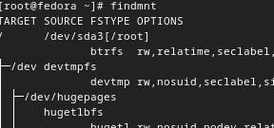

Рис. 17: Тип файловой системы корневого раздела.

Последовательность монтирования файловых систем. (рис. 18).

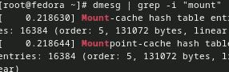

Рис. 18: Последовательность монтирования файловых систем.

# 4 Выводы

Мы приобрели практические навыки установки операционной системы на виртуальную машину, настройки минимально необходимых для дальнейшей работы сервисов.

# Список литературы